**Eisenstadt 1.3**

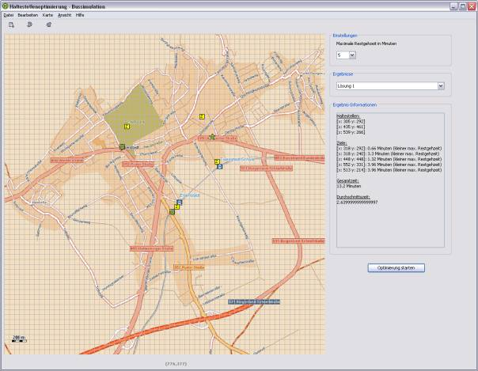

**Beschreibung**

*Dieses Tool ist in erster Linie als Unterstützung für einen Städteplaner gedacht. Der Planer hat die Möglichkeit ein individuelles Bushaltestellennetz zu erstellen und zu optimieren. Nach der Definition von Buslinien kann das Model simuliert werden.*

*Zur Erstellung steht ein Editor zur Verfügung, für die Optimierung ein Modell aus dem Bereich Operations Research, für die Simulation eine grafische Animation und eine Auswertung dieser. Der Planer hat sofort einen guten Überblick über sein erstelltes System und kann jederzeit individuell über den Editor manuelle Änderungen vornehmen. Ferner hat er die Möglichkeit, sämtliche Landkarten zur Unterstützung zu laden, um möglichst nah an der Realität bleiben zu können.*

**LP-ANSATZ**

*Neues LP-Modell mit geänderten Haltestellenrestriktionen. Bisher wurde für jede denkbare Haltestellenkonstellation eine Restriktion benötigt. Leider erhält man dann „n über k“ (für n=“Mögliche Haltestellenfelder“ und k=“Anzahl Haltestellen“) Restriktionen was doch schnell an Grenzen stößt.*

*Folgender LP-Ansatz umgeht das Problem. Alle denkbaren Konstellationen einzugeben ist nicht notwendig.*

*Übrig bleibt eine Restriktion pro möglichen Haltestellenfeld. Die Anzahl, wie viel Haltestellen gebaut werden sollen, lässt sich über die Restriktion der Schaltervariablen (hier R14) steuern, ohne weitere Restriktionen ändern zu müssen. Der Wert Rechts bei dieser Bedingung, steht für die Anzahl der nicht gebauten Haltestellen.*

*Möchte man noch mehr Felder für Haltestellen zulassen, benötigt man zusätzliche Restriktionen. Auch Änderungen an der Zielfunktion und den „Gewichtungsbedingungen (hier : R1-R9) sind dann notwendig. Dazu weiter unten ein Beispiel.*

**Beispiel**

*Es gibt insgesamt 9 Felder. In 4 davon können Haltestellen gebaut werden. Es werden 2 Haltestellen gebaut.*

***RESTRIKTIONEN:***

|  |
| --- |
| *R1:   X11 + X21 + X31 + X41 = 100* |
| *R2:   X12 + X22 + X32 + X42 = 400* |
| *R3:   X13 + X23 + X33 + X43 = 300* |
| *R4:   X14 + X24 + X34 + X44 = 200* |
| *R5:   X15 + X25 + X35 + X45 = 300* |
| *R6:   X16 + X26 + X36 + X46 = 250* |
| *R7:   X17 + X27 + X37 + X47 = 420* |
| *R8:   X18 + X28 + X38 + X48 = 140* |
| *R9:   X19 + X29 + X39 + X49 = 340* |
| *R10:  X11 + X12 + X13 + X14 + X15 + X16 + X17 + X18 + X19 + 2450 Y1 <= 2450* |
| *R11:  X21 + X22 + X23 + X24 + X25 + X26 + X27 + X28 + X29 + 2450 Y2 <= 2450* |
| *R12:  X31 + X32 + X33 + X34 + X35 + X36 + X37 + X38 + X39 + 2450 Y3 <= 2450* |
| *R13:  X41 + X42 + X43 + X44 + X45 + X46 + X47 + X48 + X49 + 2450 Y4 <= 2450* |
| ***R14:  Y1 + Y2 + Y3 + Y4  = 2 (Für 2 nicht gebaute Haltestellen)*** |

*R1-R9 = Gewichtungen werden den Feldern zugeordnet und ergeben sich aus der Summe an Personen (Gewichtungseinheiten) die das Feld entweder direkt, falls dort eine Haltestelle gebaut wird (z.B. X11,X22, usw...) erreichen, oder von anderen Feldern dorthin laufen müssen (X21 -> von 2 nach 1, usw...).*

*R10-R13 = Eine Restriktion für jedes Feld, auf dem eine Haltestelle gebaut werden kann. Ergibt sich aus der Summe an Personen (Gewichtungseinheiten) die, falls die Haltestelle dort gebaut wird, die anderen Felder von diesem Feld aus erreichen können (X12 - > von 1 nach 2, usw...). Oder direkt dort aussteigen wollen (X33,...).*

*Gesamtsumme an Personen sind hier 2450. Eine Haltestelle kann also alle Personen aufnehmen. Man könnte allerdings hier auch eine Kapazität angeben.*

*R14 = Restriktion für die Schaltervariablen. Die Anzahl zeigt an, wie viel Haltestellen nicht gebaut werden.*

*Rot = Haltestelle möglich*

|  |  |  |
| --- | --- | --- |
| *100* | *400* | *300* |
| *200* | *300* | *250* |
| *420* | *140* | *340* |

***A-Matrix***

|  |  |  |  |  |  |  |  |  |  |
| --- | --- | --- | --- | --- | --- | --- | --- | --- | --- |
|  | *1* | *2* | *3* | *4* | *5* | *6* | *7* | *8* | *9* |
| *1* | *0* | *2* | *2* | *1* | *1* | *3* | *2* | *4* | *1* |
| *2* | *3* | *0* | *1* | *1* | *5* | *1* | *3* | *3* | *1* |
| *3* | *2* | *1* | *0* | *2* | *2* | *4* | *2* | *5* | *4* |
| *4* | *4* | *1* | *2* | *0* | *1* | *4* | *4* | *1* | *5* |

***ZF:***

*0X11 + 2X12 + 2X13 + 1X14 + 1X15 + 3X16 + 2X17 + 4X18 + 1X19 + 3X21 +  0X22 +  1X23 + 1X24 + 5X25 + 1X26 + 3X27 + 3X28 + 1X29 + 3X31 + 1X32 + 0X33 + 2X34 + 2X35 + 4X36 + 2X37 + 5X38 + 4X39 + 4X41 + 1X42 + 2X43 + 0X44 +  1X45 + 4X46 + 4X47 + 1X48 + 5X49* -> **min** !

**Lösung bei 2 gebauten Haltestellen:**

***Value of objective function:*** ***2650***

*x1                     100                =                X11*

*x2                       0                  =                X12*

*x3                       0                  =                X13*

*x4                       0                  =                X14*

*x5                     300                =                X15*

*x6                       0                  =                X16*

*x7                     420                =                X17*

*x8                       0                  =                X18*

*x9                       0                  =                X19*

*x10                      0                 =                X21*

*x11                    400                =                X22*

*x12                    300                =                X23*

*x13                    200                =                X24*

*x14                      0                  =                X25*

*x15                    250                =                X26*

*x16                      0                  =                X27*

*x17                    140                =                X28*

*x18                    340                =                X29*

*x19                      0                  =                X31*

*x20                      0                  =                X32*

*x21                      0                  =                X33*

*x22                      0                  =                X34*

*x23                      0                  =                X35*

*x24                      0                  =                X36*

*x25                      0                  =                X37*

*x26                      0                  =                X38*

*x27                      0                  =                X39*

*x28                      0                  =                X41*

*x29                      0                  =                X42*

*x30                      0                  =                X43*

*x31                      0                  =                X44*

*x32                      0                  =                X45*

*x33                      0                  =                X46*

*x34                      0                  =                X47*

*x35                      0                  =                X48*

*x36                      0                  =                X49*

*x37                      0                  =                Y1 -> HS in Q1*

*x38                      0                  =                Y2 -> HS in Q2*

*x39                      1                  =                Y3*

*x40                      1                  =                Y4*

© 2009 Fachhochschule Konstanz